正確洗手
腎友正確洗手的步驟？
- 取下手錶、戒指等物品，並將衣袖捲至肘關節以上
- 將雙手伸至紅外線感應自動水龍頭下弄濕雙手
- 取少量洗手乳於手上搓揉廔管部位及雙手，並使泡沫產生
雙手搓揉方法方法如下：

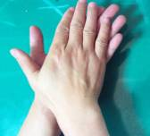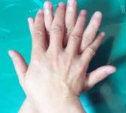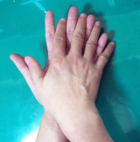
3~1.掌心對掌心搓揉 3~2.右掌心搓揉左手背 3~3.指縫間搓揉
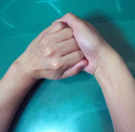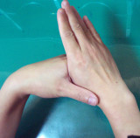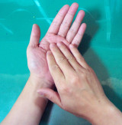
3~4.指背向著掌心搓揉 3~5.右拇指作輪狀搓揉 3~6.右手指尖對左手掌心來回搓
◎圖中2、4、5、6之步驟；左手亦應重複此動作，每個動作約擦洗搓揉五次
- 沖水：手指保持朝下，水由手臂流向手指，所有泡沫務必沖洗乾淨，特別是廔管部位、指間及指縫
5.取擦手紙擦乾雙手
6.將用過之擦手紙丟入垃圾桶中
7.避免再弄髒雙手

